Учреждение образования

«БЕЛОРУССКИЙ ГОСУДАРСТВЕННЫЙ ТЕХНОЛОГИЧЕСКИЙ УНИВЕРСИТЕТ»

**Лабораторная работа №4**

Студент: Бобрович Г.С.

ФИТ 3 курс 7 группа

Преподаватель: Савельева М.Г.

Минск 2023

**Разработать авторское приложение в соответствии с целью лабораторной работы. Приложение должно реализовывать следующие операции: выполнять зашифрование/расшифрование текстовых документов (объемом не менее 5 тысяч знаков), созданных на основе алфавита языка в соответствии с нижеследующей таблицей вариантов задания; при этом следует использовать шифры подстановки из третьего столбца данной таблицы; сформировать гистограммы частот появления символов для исходного и зашифрованного сообщений; оценить время выполнения операций зашифрования/расшифрования**



Рисунок 1.1 — Условие

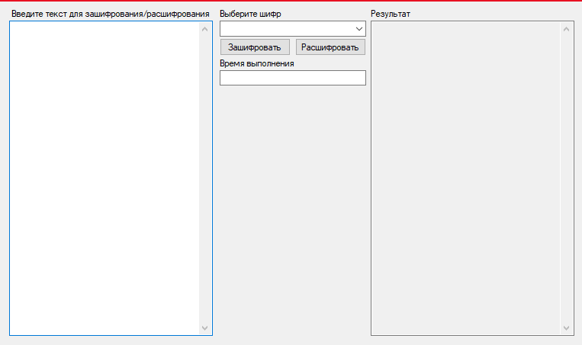

Рисунок 1.2 — Приложение

Для проверки работы первого и третьего заданий в приложении, введем какой-нибудь текст на немецком языке. Зашифруем, используя оба шифра из условия по очереди:

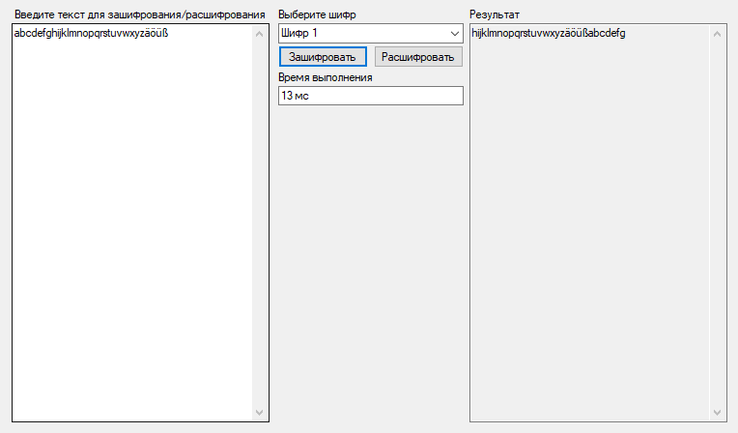

Рисунок 1.3 — Результат выполнения шифра 1 (соотношения)

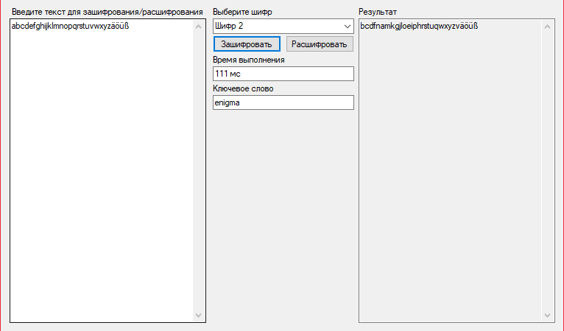

Рисунок 1.3 — Результат выполнения Таблицы Трисемуса

Теперь попробуем расшифровать полученные сообщения. Результат представлен на рисунках 1.4 и 1.5:

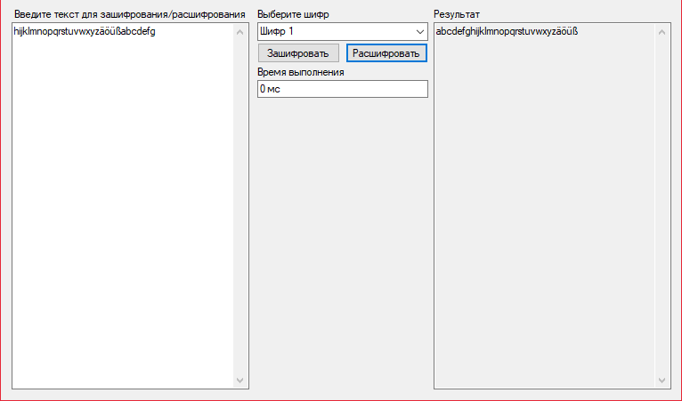

Рисунок 1.4 — Результат расшифровки (соотношения)

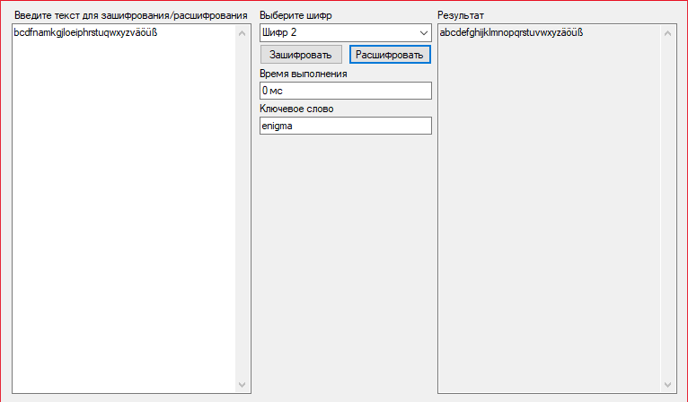

Рисунок 1.5 — Результат расшифровки (Таблица Трисемуса)

Из результатов видно, что в ходе выполнения расшифровки были получены исходные сообщения. Также при выполнении каждой операции было выведено время выполнения. Так как сообщение небольшое, то при расшифровке результат – 0 мс.

Сравним гистограммы из лабораторной работы 2 и 4. Шифруемый текст:

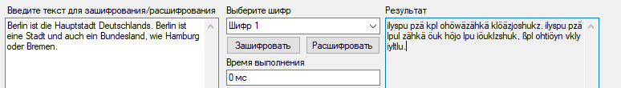

Рисунок 1.6 — Условие

1) 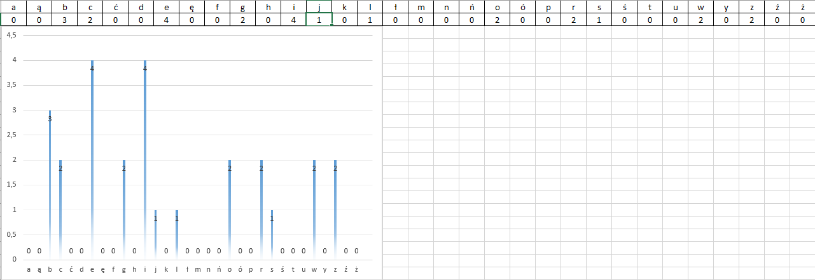

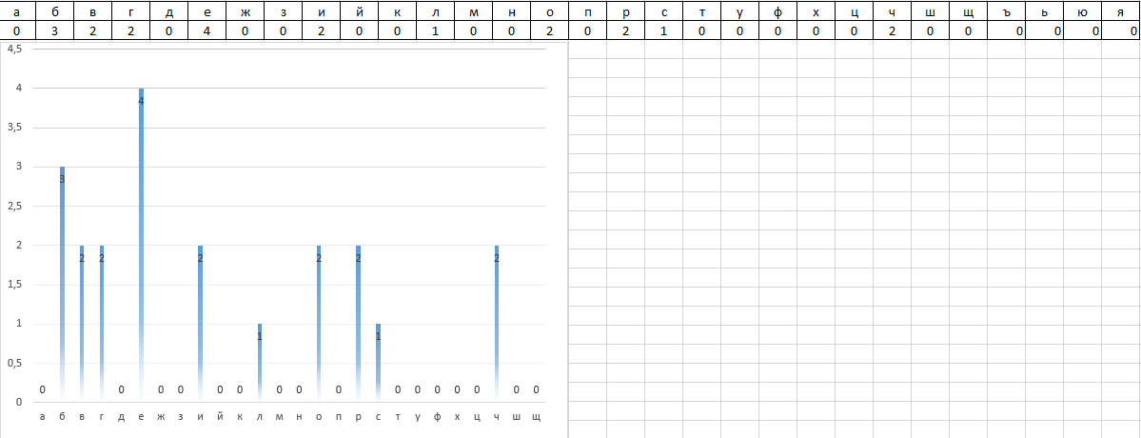

Рисунок 1.7 — Гистограммы из лабораторной 2

2) 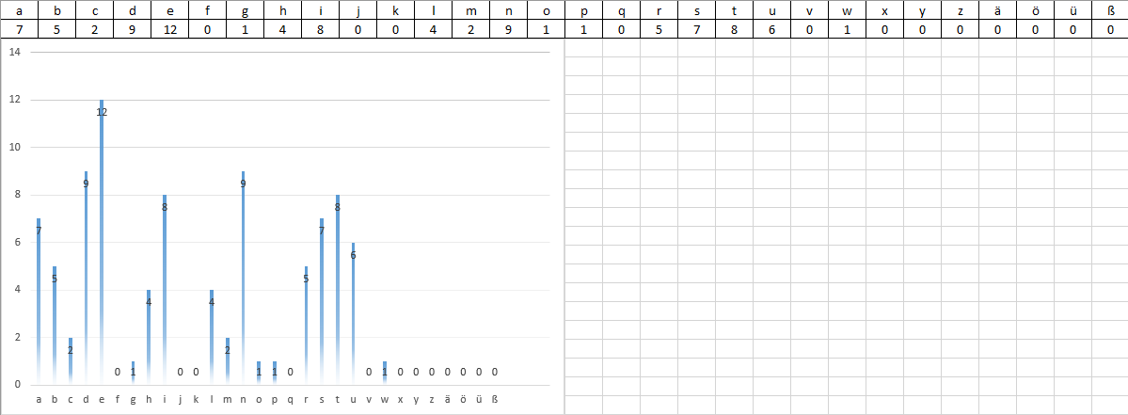

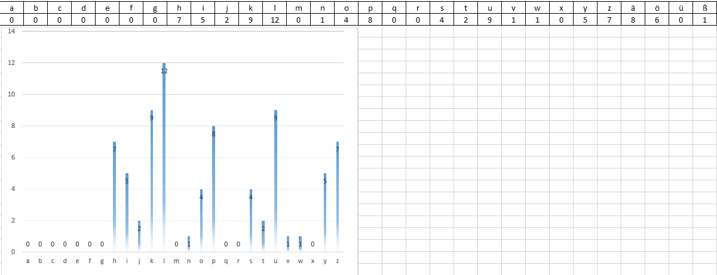

Рисунок 1.8 — Гистограммы из лабораторной 4

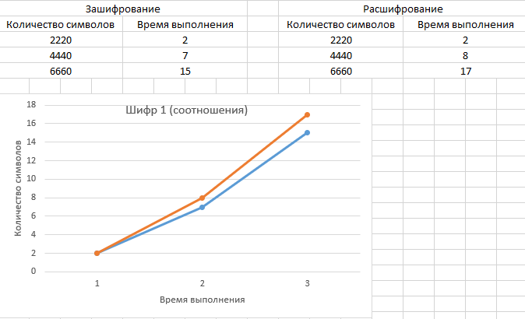 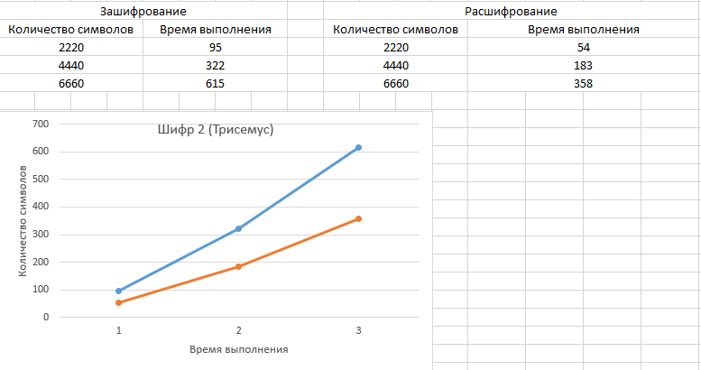

Рисунок 1.9 — Графики

**Вывод**

В ходе выполнения лабораторной работы были изучены и приобретены практические навыки разработки и использования приложения для реализации подстановочных шифров.